
工作紙
【同理心、關愛】

東華醫院

姓名：
班別：
東華醫院：創院主席梁安
東華創院主席梁安是仁記洋行資深買辦。買辦即在洋行等機構任翻譯與辦事員，協助言語不通的中外商人溝通，又可代表歐美商與中國政府進行交涉。梁安樂於行善，具備政治智慧和領導才能，是他成為東華創院主席的關鍵。例如東華醫院成立的前一年，政府發現一名瀕死病人被移至廣福義祠的停屍間，在洋人角度，這行為如同謀殺，港督下令再犯者當謀殺論。梁安隨即向港督說明，中國傳統忌諱在家過身，移住義祠是風習，絕非謀害。梁安為華人發聲，被認同為華人領袖，曾於1869、1870、1871及1877年出任東華主席。
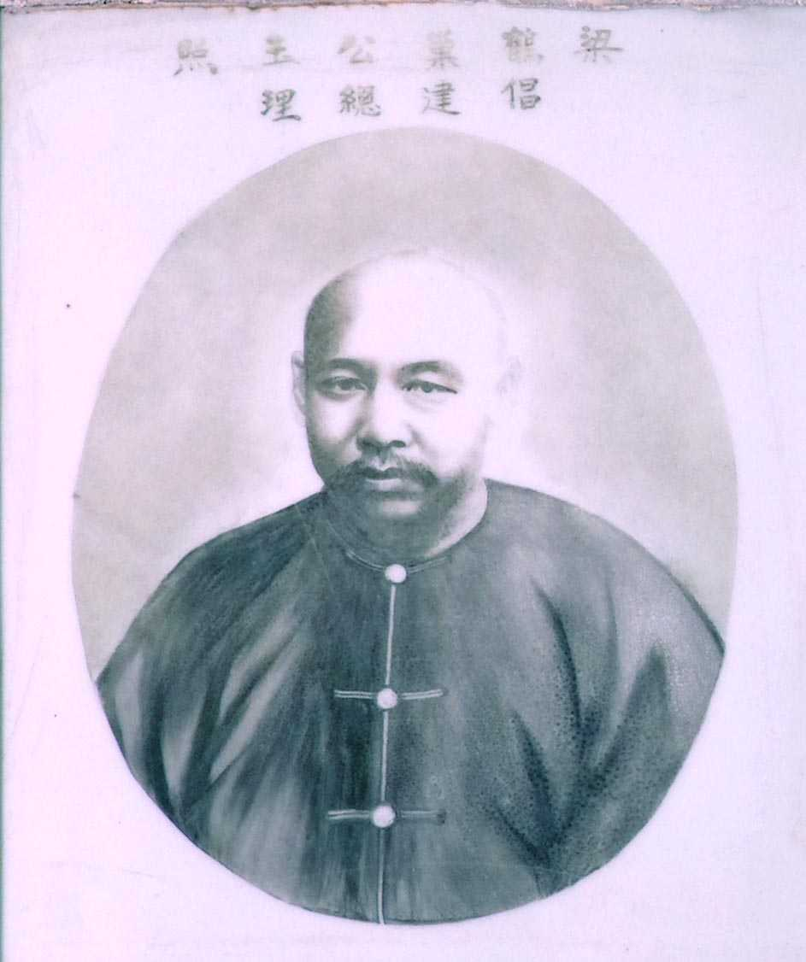
1.梁安作為買辦，他有機會負責甚麼工作？

2.他在華人轉移瀕死病人往廣福義祠的案件上，作出了甚麼貢獻？

3.假如你是當時人，你會依從風俗把瀕死病人移往環境惡劣的廣福義祠嗎？

參考答案：
1. 協助言語不通的中外商人溝通，代表歐美商與中國政府進行交涉。
2. 代表華人發聲，表示此行為是華人的風習，不是意圖謀殺，請政府不要視為犯上謀殺罪。
3. 學生可自由作答，參考答案：會，這是華人的習俗，瀕死者到寺廟可得到保𧙗。
不會，瀕死病人正經歷人生最後旅途，應盡量安排在安全舒適的地方照料。

